[**系统分布式情况下最终一致性方案梳理**](http://iamzhongyong.iteye.com/blog/2240891)

**博客分类：**

* [总结](http://iamzhongyong.iteye.com/category/199074)
* [java](http://iamzhongyong.iteye.com/category/199141)

**前言**

目前的应用系统，不管是企业级应用还是互联网应用，最终数据的一致性是每个应用系统都要面临的问题，随着分布式的逐渐普及，数据一致性更加艰难，但是也很难有银弹的解决方案，也并不是引入特定的中间件或者特定的开源框架能够解决的，更多的还是看业务场景，根据场景来给出解决方案。根据笔者最近几年的了解，总结了几个点，更多的应用系统在编码的时候，更加关注数据的一致性，这样系统才是健壮的。

**基础理论相关**

说起事务，目前的几个理论，ACID事务特性，CAP分布式理论，以及BASE等，ACID在数据库事务中体现，CAP和BASE则是分布式事务的理论，结合业务系统，例如订单管理，例如仓储管理等，可以借鉴这些理论，从而解决问题。

* ACID 特性
  + A（原子性）事务的原子操作单元，对数据的修改，要么全部执行，要么全部不执行；
  + C（一致性）在事务开始和完成时，数据必须保持一致状态，相关的数据规则必须应用于事务的修改，以保证数据的完整性，事务结束时，所有的内部数据结构必须正确；
  + I（隔离性）保证事务不受外部并发操作的独立环境执行；
  + D（持久性）事务完成之后，对于数据的修改是永久的，即使系统出现故障也能够保持；
* CAP
  + C（一致性）一致性是指数据的原子性，在经典的数据库中通过事务来保障，事务完成时，无论成功或回滚，数据都会处于一致的状态，在分布式环境下，一致性是指多个节点数据是否一致；
  + A（可用性）服务一直保持可用的状态，当用户发出一个请求，服务能在一定的时间内返回结果；
  + P（分区容忍性）在分布式应用中，可能因为一些分布式的原因导致系统无法运转，好的分区容忍性，使应用虽然是一个分布式系统，但是好像一个可以正常运转的整体
* BASE
  + BA: Basic Availability 基本业务可用性；
  + S: Soft state 柔性状态；
  + E: Eventual consistency 最终一致性；

**最终一致性的几种做法**

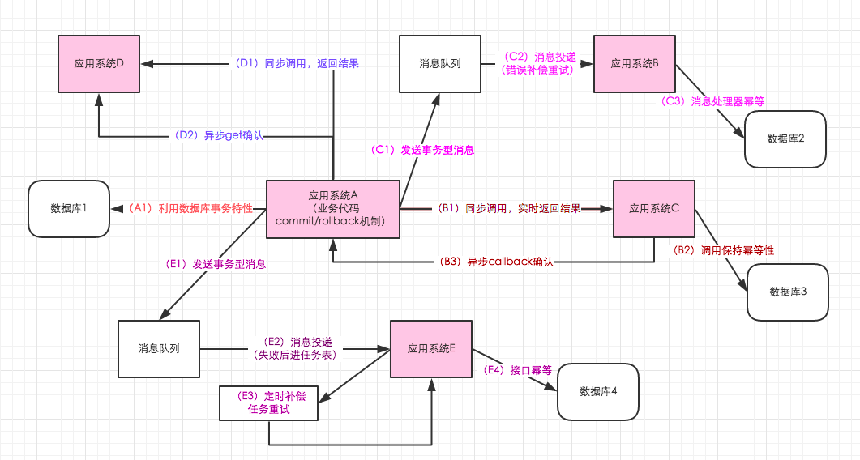

单数据库情况下的事务

如果应用系统是单一的数据库，那么这个很好保证，利用数据库的事务特性来满足事务的一致性，这时候的一致性是强一致性的。对于java应用系统来讲，很少直接通过事务的start和commit以及rollback来硬编码，大多通过spring的事务模板或者声明式事务来保证。

**基于事务型消息队列的最终一致性**

借助消息队列，在处理业务逻辑的地方，发送消息，业务逻辑处理成功后，提交消息，确保消息是发送成功的，之后消息队列投递来进行处理，如果成功，则结束，如果没有成功，则重试，直到成功，不过仅仅适用业务逻辑中，第一阶段成功，第二阶段必须成功的场景。对应上图中的C流程。

**基于消息队列+定时补偿机制的最终一致性**

前面部分和上面基于事务型消息的队列，不同的是，第二阶段重试的地方，不再是消息中间件自身的重试逻辑了，而是单独的补偿任务机制。其实在大多数的逻辑中，第二阶段失败的概率比较小，所以单独独立补偿任务表出来，可以更加清晰，能够比较明确的直到当前多少任务是失败的。对应上图的E流程。

**业务系统业务逻辑的commit/rollback机制**

这一点说的话确实不难，commit和rollback是数据库事务中的比较典型的概念，但是在系统分布式情况下，需要业务代码中实现这种，成功了commit，失败了rollback。

**业务应用系统的幂等性控制**

为啥要做幂等呢？ 原因很简单，在系统调用没有达到期望的结果后，会重试。那重试就会面临问题，重试之后不能给业务逻辑带来影响，例如创建订单，第一次调用超时了，但是调用的系统不知道超时了是成功了还是失败了，然后他就重试，但是实际上第一次调用订单创建是成功了的，这时候重试了，显然不能再创建订单了。

* 查询

查询的API，可以说是天然的幂等性，因为你查询一次和查询两次，对于系统来讲，没有任何数据的变更，所以，查询一次和查询多次一样的。

* MVCC方案

多版本并发控制，update with condition，更新带条件，这也是在系统设计的时候，合理的选择乐观锁，通过version或者其他条件，来做乐观锁，这样保证更新及时在并发的情况下，也不会有太大的问题。例如update table*xxx set name=#name#,version=version+1 where version=#version# ,或者是 update table*xxx set quality=quality-#subQuality# where quality-#subQuality# >= 0 。

* 单独的去重表

如果涉及到的去重的地方特别多，例如ERP系统中有各种各样的业务单据，每一种业务单据都需要去重，这时候，可以单独搞一张去重表，在插入数据的时候，插入去重表，利用数据库的唯一索引特性，保证唯一的逻辑。

* 分布式锁

还是拿插入数据的例子，如果是分布是系统，构建唯一索引比较困难，例如唯一性的字段没法确定，这时候可以引入分布式锁，通过第三方的系统，在业务系统插入数据或者更新数据，获取分布式锁，然后做操作，之后释放锁，这样其实是把多线程并发的锁的思路，引入多多个系统，也就是分布式系统中得解决思路。

* 删除数据

删除数据，仅仅第一次删除是真正的操作数据，第二次甚至第三次删除，直接返回成功，这样保证了幂等。

* 插入数据的唯一索引

插入数据的唯一性，可以通过业务主键来进行约束，例如一个特定的业务场景，三个字段肯定确定唯一性，那么，可以在数据库表添加唯一索引来进行标示。

* API层面的幂等

这里有一个场景，API层面的幂等，例如提交数据，如何控制重复提交，这里可以在提交数据的form表单或者客户端软件，增加一个唯一标示，然后服务端，根据这个UUID来进行去重，这样就能比较好的做到API层面的唯一标示。

* 状态机幂等

在设计单据相关的业务，或者是任务相关的业务，肯定会涉及到状态机，就是业务单据上面有个状态，状态在不同的情况下会发生变更，一般情况下存在有限状态机，这时候，如果状态机已经处于下一个状态，这时候来了一个上一个状态的变更，理论上是不能够变更的，这样的话，保证了有限状态机的幂等。

**异步回调机制的引入**

A应用调用B，在同步调用的返回结果中，B返回成功给到A，一般情况下，这时候就结束了，其实在99.99%的情况是没问题的，但是有时候为了确保100%，记住最起码在系统设计中100%，这时候B系统再回调A一下，告诉A，你调用我的逻辑，确实成功了。其实这个逻辑，非常类似TCP协议中的三次握手。上图中的B流程。

**类似double check机制的确认机制**

还是上图中异步回调的过程，A在同步调用B，B返回成功了。这次调用结束了，但是A为了确保，在过一段时间，这个时间可以是几秒，也可以是每天定时处理，再调用B一次，查询一下之前的那次调用是否成功。例如A调用B更新订单状态，这时候成功了，延迟几秒后，A查询B，确认一下状态是否是自己刚刚期望的。上图中的D流程。

**总结**

上面的几点总结，更多的在业务系统中体现，在超复杂的系统中，数据的一致性，不是说简单的引入啥中间件能够解决的，更多的是根据业务场景，来灵活应对。